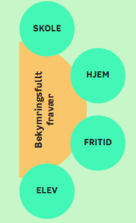
Mal for første møte – forenklet kartlegging
Deltakere: foresatte, elev, kontaktlærer, en representant fra skolens ledelse (rektor/inspektør/sos.ped.rådgiver/spes.ped.rådgiver), miljøterapeut (hvis skolen har det) helsesykepleier
- Takk foresatte for at de kommer på møtet. Agendaen for møtet er å bedre forstå elevens situasjon og komme fram til tiltak som kan øke skolenærværet.
Vis til fraværsprosedyren og vårt felles mål at eleven skal trives på skole og på sikt rustes til å gjennomføre videregående opplæring.
Tilby stafettlogg.
- Oppklar bekymring:
- Er det noe på skolen som kan forklare fraværet?
(relasjoner, situasjoner, strukturer, krav o.l.)
- Er det noe hjemme som kan forklare fraværet?
(relasjoner, rutiner o.l.)
- Er det noe på fritiden som kan forklare fraværet?
(relasjoner, situasjoner, aktiviteter o.l.)
- Kan eleven tenke seg til hva som kan forklare fraværet?
(sykdom, trivsel, relasjoner, sårbarheter o.l.)

- Oppsummer punktvis det dere har kommet frem.
- I felleskap beslutter dere hvilke tiltak som skal testes ut i 3 uker.
Det er viktig å avklare hvem som har ansvar for hvilke tiltak. Legg stafettlogg og referat i stafettlogg.

 | Tiltak | Ansvarlig | Evaluering
a) | Ukentlig samtale med kontaktlærer | Kontaktlærer
b) | Fast leggetidspunkt følges opp med lydbok | Far
c) | Samtaler med helsesykepleier | Helsesykepleier

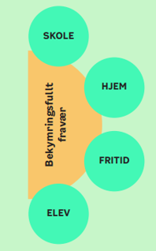
Hentet fra Oslo kommune sin veileder for bekymringsfullt fravær (2022), «Nærværsskolen» utviklet av Silje Hrafa Tjersland

